 | Istituto Omnicomprensivo“Montefeltro”  I.C. “A.Battelli” – I.I.S. “M.Vannucci”  Via Giusti - 61028 SASSOCORVARO (PU)  Tel. 0722-76137 – Fax 0722-76261 - C.F. 82006010415  E-mail: omnicomprensivo.montefeltro@provincia.ps.it  Posta certificata: psis00100b@pec.istruzione.it  Sito web: http://www.iis-montefeltro.it | 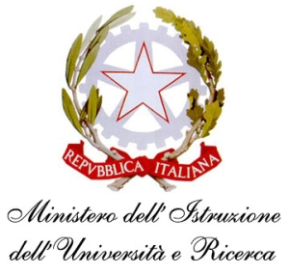

Sassocorvaro, 20/01/2015
COMUNICAZIONE N. 177

AI DOCENTI DI SCUOLA SEC. DI 2° GRADO
FABBRI ALESSANDRA
FABBRI MARIELLA
LAZZARETTI MARISA
TAINI MARIA ROSARIA

OGGETTO: Convocazione incontro 22.01.2015.

I docenti in indirizzo, facenti parte della Commissione Teatro, sono convocati il giorno 22.01.2015, presso la sede del Liceo, per organizzare le attività relative al Progetto “Facciamo Teatro” 2014-15.

La presente comunicazione è pubblicata sul sito Internet della scuola all’indirizzo http://www.iis-montefeltro.it. al link ALBO/CIRCOLARI.

F.to Il Dirigente Scolastico Reggente
Dott.ssa Reana Mazza

